**SETOR DE PSICOLOGIA – Psicóloga Joslaine Kelly Santos Fagundes**

Relatório de evidências realizadas pelo setor de psicologia junto aos acolhidos do Lar São Vicente de Paulo no mês de NOVEMBRO/2023.

Durante o mês de novembro, foram realizadas escuta terapêutica e acolhimento direcionada a cada pessoa. Essa prática é comum do setor de psicologia todos os dias trabalhados, sendo imprescindível realizar esse atendimento periodicamente, atentando aos acolhidos que muitas vezes tem mais resistência para procurar pela profissional por conta própria. Foram realizadas resolução de conflitos internos de relacionamento ou comportamento e, alguns ainda continuam em acompanhamento. Casos como esse e demais demandas que surgem diariamente sendo pessoais ou de cunho comportamental, são passados pela equipe ou pelos próprios moradores e são sempre tratados com prioridade.

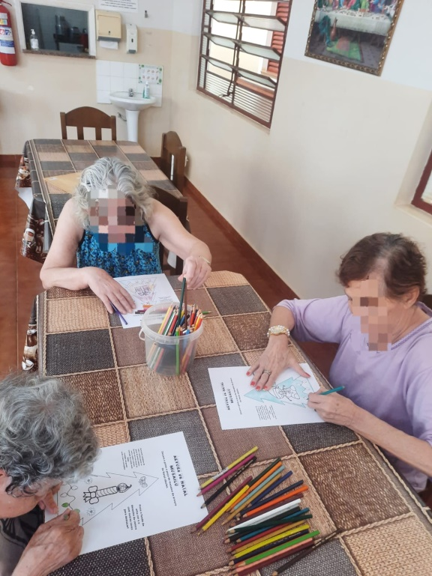Nesse mês, o foco das atividades realizadas em grupo, foram voltadas para o desenvolvimento das cartinhas de Natal que serão enviadas aos parceiros com o objetivo de presentear os acolhidos nessa data específica do mês. Foi discutido e coletado com cada acolhido individualmente suas preferências e possíveis sugestões de presentes a receber. Na terceira semana do mês de novembro, além dos trabalhos de pintura e uso da criatividade para decorar seus desenhos escolhidos, foram realizados enfeites com tema natalino para decorarmos o ambiente interno nas alas masculina e feminina da casa.

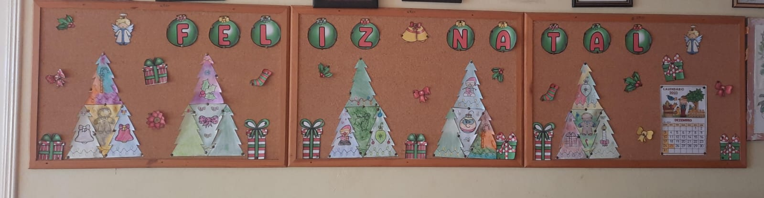

Ao longo do mês, os acolhidos da enfermaria foram retirados pela psicóloga para uma volta nas dependências do Lar e realizado uma escuta mais aprimorada sobre condições de vida atual e sentimentos. Essa ação gerou um estado de satisfação e quebra da rotina, surgindo novos assuntos, outras lembranças e proporcionando um momento de descontração.

Foi realizado com alguns acolhidos, uma breve explicação e apresentação oral sobre os feriados desse mês.. Essas datas de feriado foram relembradas e citadas com o intuito de manter vivos na memória, bem como situar no calendário e sentir-se parte do todo de uma sociedade. Para esse trabalho, realizo prévia coleta, em uma conversa, sobre o conhecimento já existente sobre determinada data e, vou incluindo nessa conversa informações novas e perguntas pertinentes de compreensão quando necessário.

No dia 27/11, foi realizada a festa dos aniversariantes do mês de novembro. Nesse mês tivemos apenas 1 acolhida para comemorar seu aniversário. Ela estava muito ansiosa e se emocionou com os parabéns e ao receber seu presente. Nesse mês, a comemoração foi realizada no café da tarde, com todos os moradores da casa no refeitório, foi um momento descontraído e divertido, com clima de festa e comemoração. Nesse dia contamos com a participação do Coral da Alicc cantando músicas de tema natalino e os idosos também interagindo com as canções.

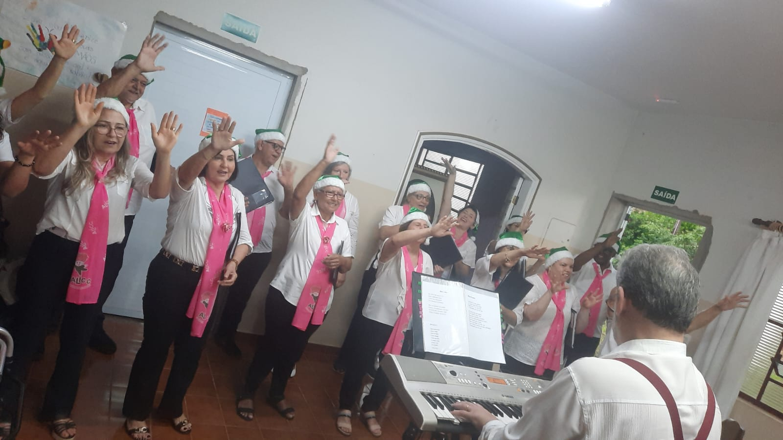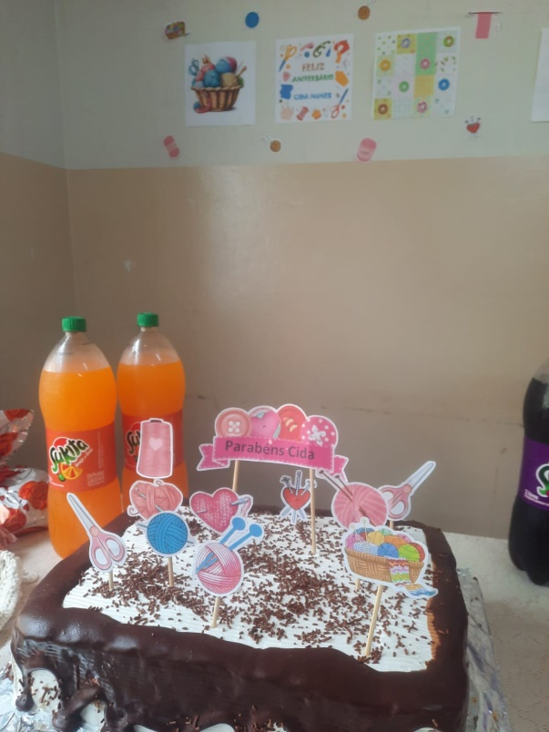

Em conjunto com essas atividades propostas, também foram realizadas chamadas por vídeos, envio e recebimento de vídeos de familiares e amigos dos acolhidos, troca de mensagens, etc.. Esse contato se dá por meio de procura do próprio familiar/amigo, ou por interesse do acolhido, ou quando sinto a necessidade de realizar tal atendimento, por demanda ou para não ficar longos períodos de tempo sem ter contato e notícia dos referidos. Nesse mês, foram realizadas contato através desses formatos, com 4 acolhidos diferentes.

Iracemápolis, 05 de dezembro de 2023

Lar São Vicente de Paulo

Joslaine Kelly Santos Fagundes

Psicóloga - CRP 06/132.369